审批意见 ： 秦开审批环表[2023]第35号

宏启胜精密电子(秦皇岛)有限公司KCN仓库建设项目位于秦皇岛经济技术开发区宏启胜精密电子(秦皇岛)有限公司现有厂区内，项目总投资106万元，环保投资12万元。项目新建剧毒品仓库，剧毒品KCN单独空间存储，同意建设。
- 项目主要噪声源主要为入库和出库搬运产生，仅白天作业，本项目不新增设备，东、南、西厂界噪声必须满足《工业企业厂界环境噪声排放标准》（GB12348-2008）3类标准限值要求，北厂界噪声必须满足《工业企业厂界环境噪声排放标准》（GB12348-2008）4类标准限值要求。
- 项目新增固废为受污染的废弃物（废口罩、废手套），属于危险废物，依托公司现有危废库暂存，最终委托有资质单位处置。
- 并按《排污许可管理办法》及《固定污染源排污许可分类管理名录（2019年版）》相关要求办理排污许可，编制应急预案并备案。
- 项目竣工后及时按照《建设项目竣工环境保护验收暂行办法》和河北省环境保护厅《建设项目环境影响评价文件审批及建设单位自主开展环境保护设施验收工作指引（试行）》的规定进行验收,并将验收报告及验收意见报送原环评文件审批部门及日常监管部门。

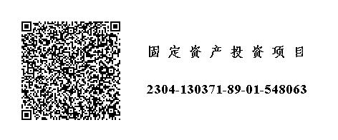

（公章）
经办人： 2023年7月5日

